**Jueves**

**13**

**de octubre**

**Primero de Secundaria**

**Lengua Materna**

*Los ingredientes de la investigación*

***Aprendizaje esperado****: elige un tema y hace una pequeña investigación.*

***Énfasis:*** *plantear propósitos para una investigación*

**¿Qué vamos a aprender?**

Seguramente en algún momento has tenido la necesidad de buscar información sobre un tema que te interesa y no has sabido cómo comenzar a hacerlo, por eso, repasarás cuáles son: los ingredientes de la investigación; aquellos elementos que se necesitan para localizar información sobre un tema específico. También aquí encontrarás la receta secreta para formular preguntas que te permitan saber dónde y cómo buscar datos relevantes para desarrollar una investigación.

**¿Qué hacemos?**

Comencemos por definir qué es la investigación. *“La investigación es un proceso de descubrimiento, es decir, que se divide en etapas para llegar a revelar una serie de datos sobre algo que se quiere conocer. Sirve para recopilar información, datos y hechos, y tiene la finalidad de adquirir nuevos conocimientos o de ampliar los que se tienen sobre un asunto o tema de interés científico, social o tecnológico.”*

Como todo proceso, se realiza de manera organizada y objetiva, se siguen una serie de pasos en un cierto orden, para descubrir algo, dar a conocer una realidad, entender un fenómeno o encontrar un resultado por medio de la investigación y el pensamiento crítico.

Esto quiere decir que la investigación sirve para todas las áreas del conocimiento y del quehacer humano: cualquier actividad que realices que requiera la adquisición de información, desde averiguar a qué hora es un partido de futbol hasta buscar información para realizar una tarea escolar, requiere de algún tipo de investigación. Eso sí, es importante investigar con los ojos bien abiertos. Hay que considerar que es importante acudir a diversas fuentes, por ejemplo, si se trata de un tema escolar, buscar en distintos libros o plataformas digitales, para adquirir puntos de vista complementarios.

Es importante evaluarnos y observarnos a nosotros mismos como investigadores con respecto a la problemática o el fenómeno que vayamos a estudiar: con qué información previa contamos y cómo observamos el fenómeno o problemática.

¿Qué sabes acerca de investigar sobre un tema?

Investigar e investigación, son palabras que todos hemos oído, sobre todo en la escuela y en el salón de clases, pero que cuando tenemos que hacerlo no sabemos por dónde empezar. No sabemos cuáles son estos pasos del proceso y, aunque pareciera complicado, el procedimiento es sencillo. Lo primero que debemos hacer es elaborar preguntas que nos ayuden a entender el sentido de nuestra investigación para desarrollarla con éxito.

¿Qué tipo de preguntas debemos realizar?

Para responder a tu pregunta, observa el siguiente video hasta el minuto 1:33. Al ver el fragmento, ten presente que las metáforas culinarias que utiliza funcionan como una analogía, es decir, una relación de semejanza entre cosas distintas.

* **Cómo hacer preguntas para desarrollar una investigación**

<https://youtu.be/8YAau8x85t4>

En el video que acabas de ver, el personaje enumeró las preguntas que debemos responder para desarrollar una investigación:

La primera pregunta que menciona es: ¿qué tema me interesa investigar?

El objeto, el tema, de una investigación puede ser cualquiera. Cualquier asunto que se te ocurra, puede ser objeto de estudio e investigación. Hoy en día, tenemos tantas herramientas de consulta que sería imposible revisar todas las fuentes que existen, sin embargo, no todo está descubierto ni todo está dicho: aún hay mucho por conocer.

El primer paso para definir la investigación es pensar en algún tema que te apasione; puede ser algo relacionado con la adolescencia, lenguas extranjeras, deportes, enfermedades, nuevas tecnologías, cultura o lo que se te ocurra. Lo importante es que realmente te guste aquello que vayas a investigar, porque cuando las cosas nos apasionan resulta más fácil realizarlas.

¿Por qué me interesa investigar sobre el tema?

Al responder esta pregunta encontrarás el sentido de tu investigación: tu motivación para buscar información sobre algún tema en específico.

¿Con qué información previa cuento?

El conocimiento previo es la información relacionada con experiencias pasadas que almacenamos en nuestra memoria: aquellos recursos con los que contamos antes de realizar una investigación sobre algún tema en específico para adquirir nuevos conocimientos.

Si el tema que elegiste resulta interesante para ti, es porque en algún momento escuchaste algo relacionado con ello que llamó tu atención, o tienes alguna intuición que te impulsa a querer ampliar tu conocimiento con relación a ese tema.

¿Qué más necesito saber del tema?

Este será el punto de partida para que comiences a buscar información de acuerdo con lo que desees encontrar. Sin embargo, también será necesario que definas:

* ¿Por qué es importante saber sobre ese tema?
* ¿A quién le puede interesar ese tema?
* ¿Qué fuentes puedo consultar?

Estas preguntas te servirán para determinar un propósito antes de preparar la investigación.

La investigación es un proceso que se tiene que hacer siguiendo distintas etapas para llegar a un objetivo, que es conocer más sobre algún tema. Y estas etapas, o fases se llevan a cabo de esta manera:

* En la primera fase se determina el tema y el propósito de la investigación.
* En la segunda fase se buscan y determinan las diferentes fuentes de información.
* En la fase tres se da lectura a los textos encontrados y se busca la comprensión del contenido.
* En la última fase se comparten los resultados de la investigación.

Sin embargo, en esta sesión revisaremos únicamente la fase uno para “Determinar el tema y el propósito de la investigación”.

Piensa en un tema del cual te gustaría saber más: algo que despierte tu curiosidad y te invite a leer o escuchar todo lo relacionado con el contenido.

Te sugerimos que la investigación sea sobre un tema que hayas estudiado o que estudiarás, por ejemplo, en Ciencias. Biología: “El concepto de evolución con base en las explicaciones de Charles Darwin”. Si el tema te parece interesante, investiga sobre él; si no, elije el que gustes, si te interesa la Segunda Guerra Mundial, por ejemplo, busca ese tema, o una noticia que te llame la atención. El objetivo es que aprendas a buscar y comprendas la información localizada sobre cualquier tema.

Sin darte cuenta, al elegir el tema, ya estás respondiendo dos de las preguntas que se mencionaron en el video:

¿Qué tema me interesa investigar?, y ¿por qué me interesa investigar sobre el tema?

Podrías investigar sobre la diversidad de coronavirus, ya que es un tipo de virus que, dentro de toda su diversidad, ha causado muchos problemas. A través de la historia, el mundo ha enfrentado varias epidemias y pandemias a causa de este tipo de virus, y ello ha ocasionado que tengamos que seguir ciertas normas y cuidados para hacer frente a estas emergencias.

Por eso es importante y necesario conocerlos tanto como sea posible para estar bien informados y evitar compartir datos falsos que engañan, confunden y nos alejan de la información efectiva. Es mejor tener información confiable, que podamos difundir con confianza, a esparcir datos falsos que solo confunden y generan miedo entra la población.

Es momento de comenzar con el paso uno de la fase: “Elaborar una lista de preguntas”.

Para ello necesitas escribir lo que ya conoces sobre el tema, respondiendo a la pregunta: ¿con que información previa cuento? Enlista en tu cuaderno todas aquellas características que ya sabes sobre el tema que vas a investigar.

Cuando termines, piensa: ¿qué más deseas o necesitas saber del tema?, y elabora todas las preguntas o inquietudes posibles que tengas o quieras investigar para saber más. Puedes apoyarte del ejemplo que se observa en el siguiente recuadro, donde se muestran una serie de preguntas relacionadas al tema de la evolución para Darwin.

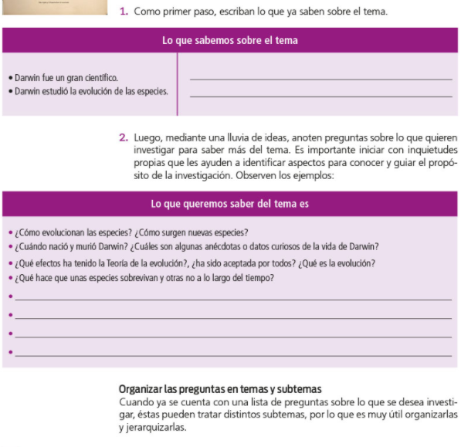

Si ya terminaste de elaborar tus preguntas sobre todo lo que quieres conocer del tema elegido, es momento de continuar con el paso dos: “Organizar las preguntas en temas y subtemas”; para hacerlo, necesitas identificar los aspectos generales que abordan tus preguntas.

Siguiendo con el ejemplo de “coronavirus”, en una de las preguntas, busca saber el significado de la palabra virus, por lo tanto, el subtema general será “Virus”, y uno de los subtemas específicos será “Reacciones del cuerpo”, en el que se pueden incluir dos preguntas: ¿a qué se debe que algunos sean asintomáticos?, y ¿por qué a ciertas personas afecta de manera grave o incluso critica, hasta provocar la muerte?



Otros subtemas específicos que podríamos considerar son las “zonas afectadas” o las “consecuencias de la enfermedad”, donde podríamos incluir preguntas como:



• ¿Qué zonas del cuerpo son afectadas?

• ¿Causa daños irreversibles después de haber sido portador?

• ¿Por qué pueden generarse estos daños?

• ¿Existe la inmunidad después de haber sido portador del virus?



La tabla tiene el propósito de clasificar las preguntas con los subtemas correspondientes.

Es momento de realizar el paso tres de la primera fase: “Revisar y complementar las preguntas”: éstas deberán reunir ciertas características para que resulten de utilidad al objetivo de la búsqueda y guíen su investigación.



Deberán ser pertinentes, para que se relacionen con el propósito de la investigación; relevantes, para proporcionar información esencial; suficientes en la indagación para obtener toda la información necesaria; claras para que se comprenda lo que se pregunta: precisas para ofrecer únicamente información útil y concreta; ser abiertas, es decir, que no se respondan con un sí o un no, sino que permitan respuestas amplias y con explicaciones profundas, y estar organizadas de acuerdo con el orden de importancia.

Para verificar si las preguntas que formulaste contienen estas características, realiza en tu cuaderno otro cuadro comparativo como el que te mostramos a continuación y marca todas las características de tus preguntas. El reto a esta actividad es marcar la mayor cantidad de características posibles por pregunta, eso indicará que las formulaste de manera adecuada y que tus “ingredientes” (elementos) están casi listos para comenzar a preparar tu investigación.

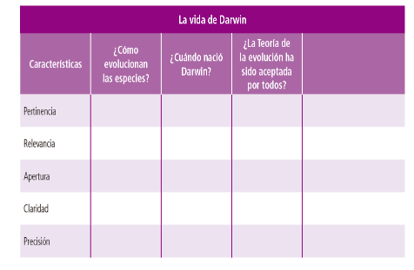

Sólo asegúrate de que tus preguntas vayan enfocadas hacia los elementos o preguntas básicas:

- ¿Qué?

- ¿Cómo?

- ¿Cuándo?

- ¿Dónde?

- ¿Quién o quiénes?

- ¿Por qué?

- ¿Para qué?

Entonces estarás lista o listo para comenzar a realizar la fase 2: buscar y seleccionar fuentes de información.

Recapitulando:

Comenzaste tu investigación siguiendo los pasos que indica la fase uno, es decir: preguntarte qué tema te interesa investigar y por qué te interesa. Después, elaboraste una lista de preguntas y repasaste así los conocimientos previos con los que cuentas para delimitar tu tema, para, una vez hecho esto, establecer qué otra información necesitas buscar para avanzar en tu investigación.

Si llevas a cabo esto de manera adecuada, y sabes organizar tu información en cuadros y otros recursos, el resto del proceso te resultará mucho más sencillo.

Recuerda que la finalidad es conocer y proporcionar información confiable y verdadera.

Éstas son herramientas que te pueden servir para acceder al conocimiento en cualquier momento de tu vida, no sólo en la escuela.

Recuerda ajustar tu investigación a las fuentes de consulta a las que tengas acceso, y tómalo en cuenta también al momento de elegir tu tema. Hoy en día hay muchas fuentes de información, pero hay que saber dónde buscar.

Es importante que prestes atención a la manera en cómo se estructura una pregunta: si ésta no se hace de manera adecuada, resultará complicado poder comprenderla y, por lo tanto, responderla.

Para una excelente investigación nunca debes dejar de hacerte preguntas, debes cuestionarte todo, en todo momento, no pensar que con saber un poco ya tienes suficiente, sino continuar indagando. La intención es despertar el deseo y la curiosidad por saber más, de cualquier tema, no hay temas poco importantes, siempre y cuando se investigue con rigor y con ganas de saber. Si sigues investigando, irás adquiriendo información hasta volverte experta o experto en el tema. Después, podrás compartir tus descubrimientos con otros estudiosos de la materia y enriquecer lo que sabes con los datos que haya obtenido alguien más. No hay límite en eso.

En resumen: para investigar sobre un tema, primero, es necesario definir cuál es ese tema, y descubrir para qué se está llevando a cabo la investigación, es decir, su propósito o utilidad.

Una vez que definas tu tema y el propósito, deberás escribir lo que ya conoces sobre el tema y realizar una lista de preguntas que guiarán la búsqueda de información sobre lo que quieres saber. Ésta la organizarás por subtemas de manera jerárquica y verificarás que cumplan con las características necesarias respecto al propósito de la investigación.

Sólo entonces, tendrás los elementos necesarios para comenzar a preparar la investigación.

Regresando a la analogía del chef; la receta secreta la encontrarás después de que reflexiones acerca del tema de interés y selecciones o formules preguntas que consideres importantes para desarrollar una investigación. Sigamos cocinando juntos porque aún nos faltan varios pasos antes de que nuestro platillo quede listo.

**El reto de hoy:**

En tu cuaderno anota las siguientes preguntas:

1. ¿Por qué es importante plantear un propósito al emprender la búsqueda de información sobre un tema?
2. ¿Cuál es la utilidad de formular preguntas al buscar información sobre un tema?
3. ¿Dónde y cómo buscar información?
4. ¿Cómo se determina si las fuentes de consulta son útiles para investigar un tema?
5. Y ¿cómo se distinguen las ideas relevantes de las que no lo son?

A lo largo de las sesiones, siempre que revises los temas relacionados con la elaboración de una investigación, considera estas preguntas y ve dándole respuesta.

Te proponemos otro reto. Elabora un cuadro comparativo como el que te mostramos con el subtema de los virus. Replícalo en tu cuaderno y complétalo con los datos del tema de tu elección. No olvides que en la parte superior del cuadro se coloca el subtema general; en la columna del lado izquierdo, los subtemas específicos; y en la columna del lado derecho, las preguntas que formulaste con relación a todo aquello que te gustaría saber sobre tu tema. Es importante que esta clasificación se realice en orden lógico, es decir, de las preguntas más importantes a las menos importantes.



**¡Buen trabajo!**

**Gracias por tu esfuerzo.**

**Para saber más:**

Lecturas

<https://www.conaliteg.sep.gob.mx/>